Hoạt động ngoài trời của các bé lớp A4 trường mầm non Cự Khối
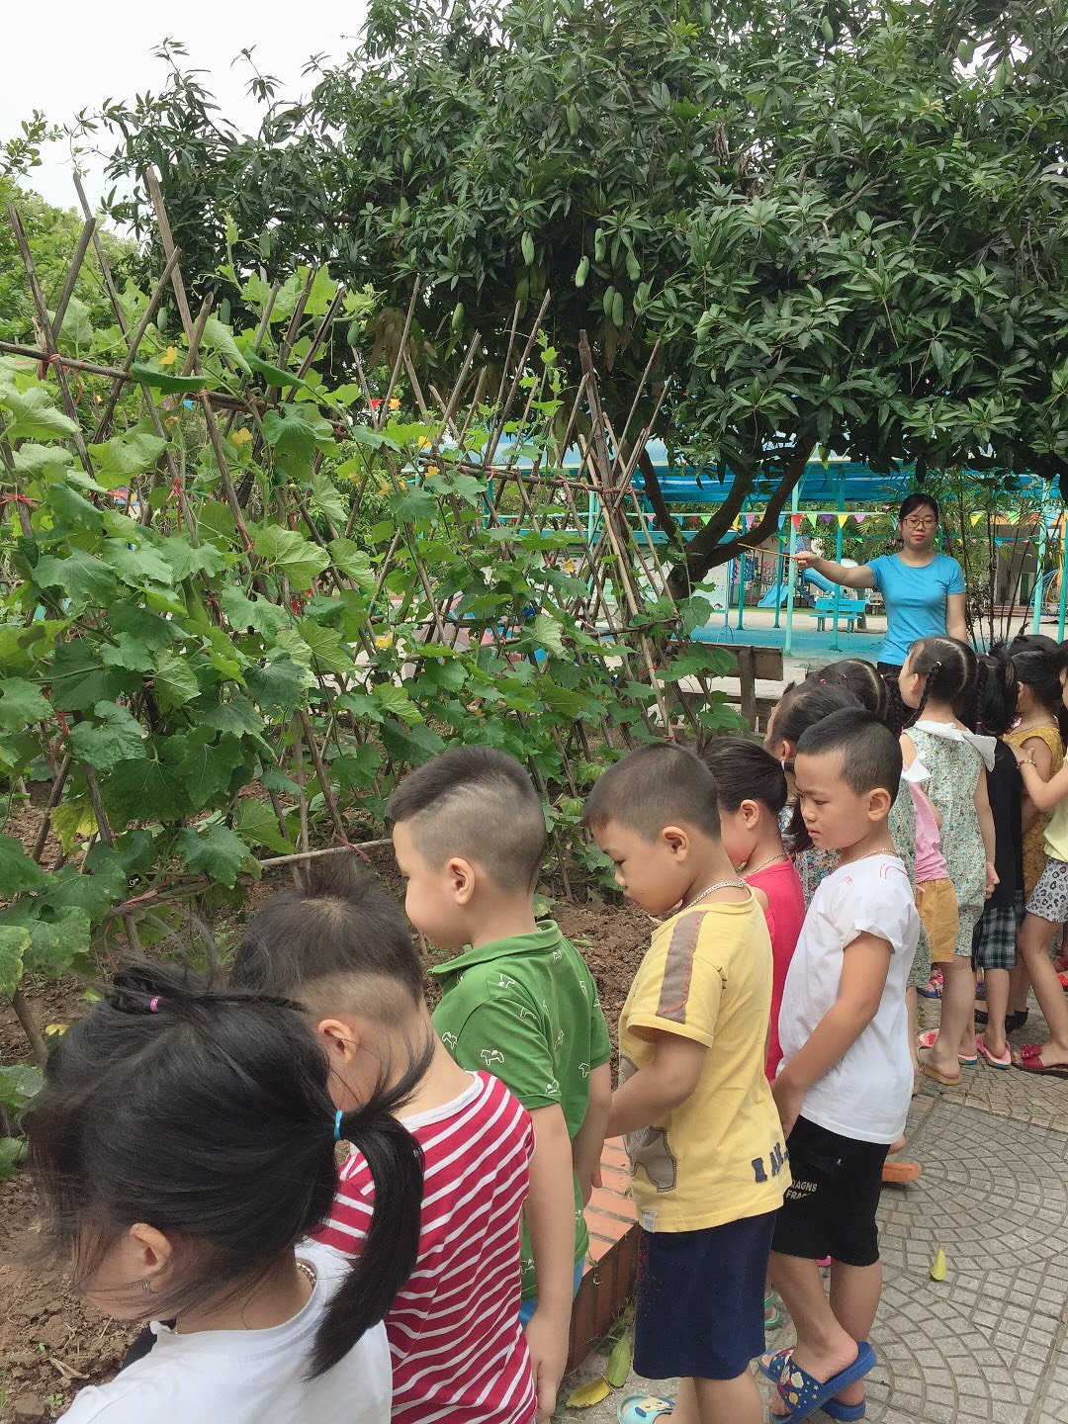
Hoạt động ngoài trời là phương tiện làm phong phú vốn hiểu biết, kinh nghiệm của trẻ về thế giới xung quanh. Quang cảnh sân trường rộng rãi, thoáng mát, nhiều cây đã giúp các con được quan sát, trò chuyện về cây bí đao để biết được đặc điểm, lợi ích và cách chăm sóc, bảo vệ. Từ đó các con biết việc nên làm và không nên làm với môi trường, sự vật xung quanh mình, Sau khi quan sát cây bí đao xong, các con còn được chơi trò chơi chuyền bóng. Một trò chơi đòi hỏi sự nhanh nhẹn và khéo léo. Bạn nào cũng hăng say chơi và cổ vũ nhiệt tình. trò chơi vận động chuyền bóng,chơi vận động xong các con được tự do chơi với đồ chơi ngoài trời
